Муниципальное общеобразовательное учреждение
Брейтовская средняя общеобразовательная школа

Районный конкурс
«Методическая находка»
(номинация «Внеурочная деятельность»).

Преподаватель : Кожарина Ольга Вениаминовна, учитель музыки.
Место проведения: Мероприятие прошло в рамках игры «Зарница» в День искусства.
Время проведения: март 2016 года.
Тема – «Музыкальная гостиная».
Форма – интерактивная игра (внеурочная деятельность).
Класс – 3-6 классы
Авторский продукт: сценарий, презентация к игре, дидактический материал.

«Музыкальная гостиная»
Цели:
Образовательные:
- расширить знания детей о мире мульт- и кинофильмов, солистах эстрады;
- формировать у детей любовь к музыке и потребность в общении с ней.
Развивающая:
- развивать у ребят мыслительную деятельность, смекалку, сообразительность, находчивость.
Воспитательная:
- воспитывать музыкальные интересы, вкусы детей.

Оборудование – мультимедиапроектор, экран, компьютер.
Дидактический материал (таблица результатов, презентация).

- жетоны для жеребьёвки;

- эмблема победителя.
Авторские комментарии:
Слайд 1 – музыкальная видеозаставка из программы «Музыкальная гостиная», 1 раунд «Угадай мелодию».
Слайд 2 – выбор категории вопросов с указанием его стоимости в баллах.
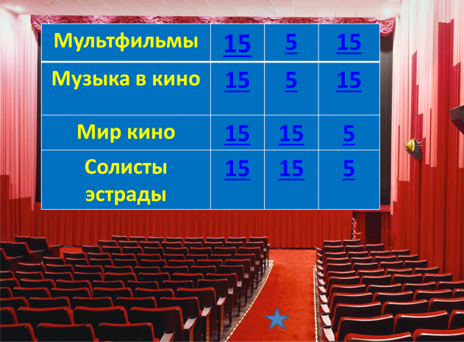

- значок «музыкальный файл»
- значок «вернуться назад»
Описание игры
Учащиеся делятся на три команды. Придумывают её название. На доске таблица результатов.
Категория | Название  команды
 | 1 |  | 2 |  | 3
Мультфильмы
Музыка и кино
Мир кино
Солисты эстрады
ИТОГО баллов:

Звучит мелодия из телепередачи «Музыкальная гостиная». Когда музыка доиграет до конца, ведущий объявляет: «Мы рады видеть вас у нас в гостях! Как вы уже догадались, вы попали в нашу «Музыкальную гостиную». Сегодня нам предстоит определить самого внимательную команду- знатока детских и эстрадных песен, мультипликационных и художественных фильмов, артистов эстрады.
Игра состоит из 2х раундов:
1 раунд – «Угадай мелодию». Время на обдумывание 15 сек. (время муз. фрагмента). Команды делают выбор по очереди (жеребьёвка – выбор капитанами номерков 1,2,3). Если у команды нет ответа, право голоса переходит к команде, которая знает правильный ответ. Если мелодия угадана правильно, ведущий нажимает кнопку
с - значок «вернуться назад», с правильным ответом. За каждую угаданную мелодию команда получает баллы, соответствующие стоимости вопроса. В финал выходит та команда, которая наберёт большее количество баллов.
Раунд включает в себя четыре категории вопросов:
- «Мультфильмы (необходимо угадать название м/ф, музыка из которого звучит). Используемые фрагменты из м/ф: «Бременские музыканты», «Алёша Попович и Тугарин змей», «Каникулы в Простоквашино»;
- «Музыка и кино» (дать название х/ф по предложенной мелодии). Используемые
фрагменты их х/ф: «Мэри Поппинс, до свидания», «Титаник», «Пираты Карибского моря»;
- «Мир кино» (дать название песни или фильма). Используемые фрагменты их х/ф «Иван Васильевич меняет профессию», «Три мушкетёра», «Жестокий романс»;
- «Солисты эстрады» (угадать исполнителя по фрагменту музыкального произведения). Солисты: Нюша, Анна Герман, Григорий Лепс.

2 раунд – «Как мы здорово поём» (24 слайд).
Цель: приобретение учащимися опыта хорового исполнительства и публичных
выступлений. Оценивание идёт по 5-бальной системе.
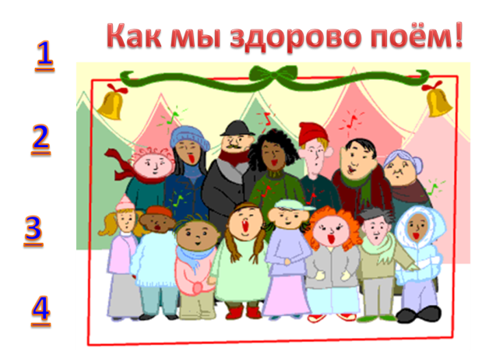

.

Перед участниками поле с цифрами. За каждой цифрой спряталась детская песня: 1- «Дорога добра», 2 – «Буратино», 3 – «Чунга-Чанга», 4 – из м/ф «Бременские музыканты» - «Ничего на свете лучше нету». Каждая команда должна выбрать одну из цифр и исполнить предложенную песню (текст перед детьми, звучит минусовка). Оставшийся номер исполняют все вместе.

Оценивается:
- музыкальность, художественная трактовка музыкального произведения;
- качество звучания;
- сила голоса;
- сценическая культура;
- исполнительское мастерство.
Когда все ячейки закрыты, подводим итоги. Команда победитель получает эмблему победителя.

Вывод: В ходе игры ребята расширили знания о мульт- и художественных фильмах, познакомились с музыкальными произведениями, которые звучали в них, а также с творчеством советских эстрадных звёзд. Так же проявили смекалку, сообразительность. Показали свои вокальные способности, умение работать в группе. Час общения подарил всем хорошее настроение, заряд бодрости, и конечно добрые впечатления от мероприятия.

